**Guía N 8 Pensamiento matemático.**

**Números.**

|  |
| --- |
| **NOMBRE:** |
| **FECHA:** |

* Completa los siguientes números.

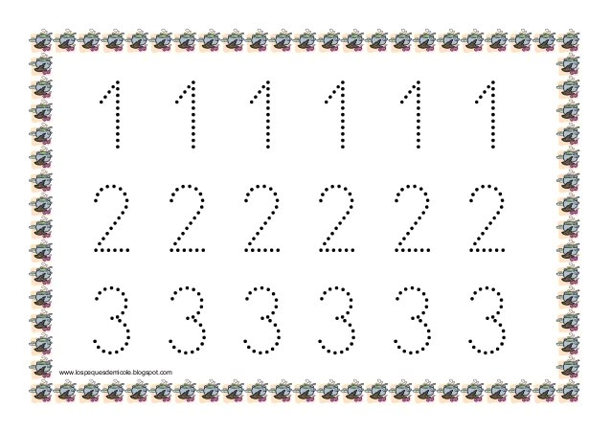











* Completa las siguientes secuencias.

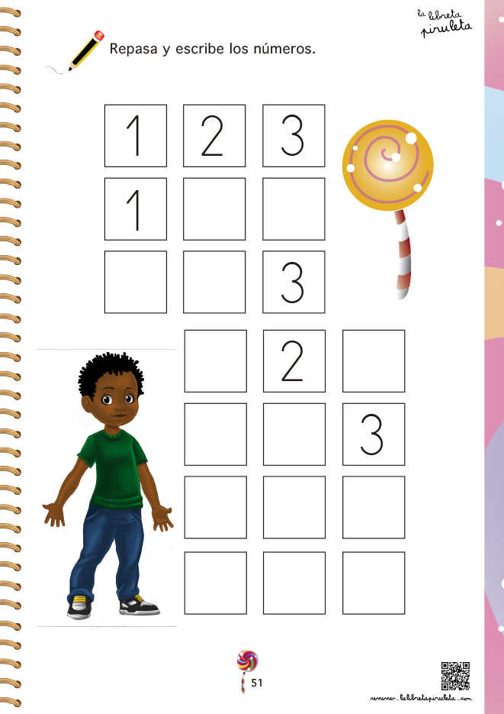





* Dibuja el numero de elementos que indica el número.

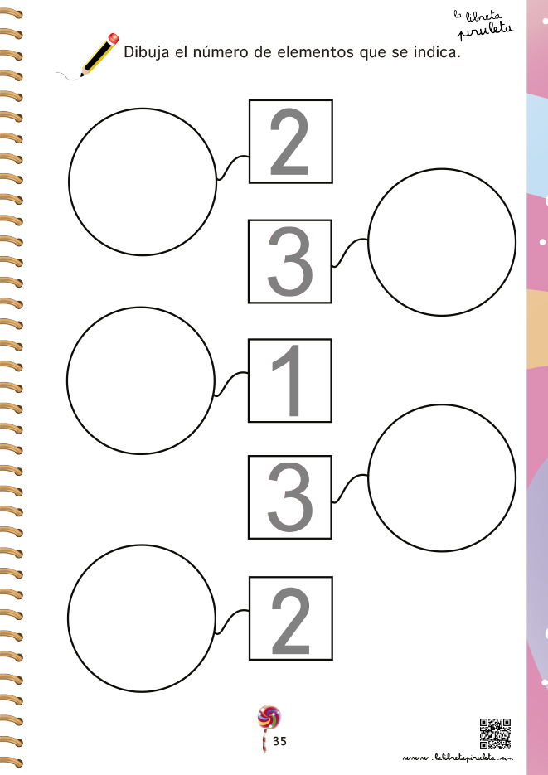

* Completa los siguientes números.



|  |  |  |  |  |  |
| --- | --- | --- | --- | --- | --- |
|  |  |  |  |  |  |



|  |  |  |  |  |  |
| --- | --- | --- | --- | --- | --- |
|  |  |  |  |  |  |



|  |  |  |  |  |  |
| --- | --- | --- | --- | --- | --- |
|  |  |  |  |  |  |